Verein zur Kultivierung der St. Georgener Rebe

Presseinformation |  | 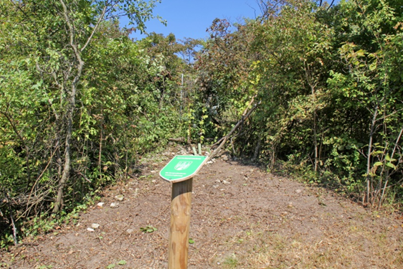

St. Georgen, am 4. Juni 2018

Rebblütenfest

Am Samstag, den 2. Juni 2018, ging in St. Georgen das 5. Rebblütenfest über die Bühne. Bei traumhaftem Wetter fanden sich knapp 200 weinsinnige Rebenpaten und Freunde der St. Georgener Rebe im Weingarten zur Grünen Veltliner-Urrebe in der Riede Viehtrift ein, um auf den 2017er anzustoßen. Mit ein Grund zum Feiern war der inzwischen praktisch vollständige Weingarten von 1.000 Reben dieser Versuchspflanzung. Die (fast) abgeschlossene Rebblüte, welche für 2018 eine etwas höhere Erntemenge als 2017 (1.360/0,75-l) bringen kann und nicht zuletzt die inzwischen beachtliche Qualität des Weines.

„Den historischen Ausführungen über herrschaftliche und klösterliche Besitzverhältnisse dieser Riede um 1400 und bis ins 16. Jahrhundert von Dorfhistoriker Michael Leberl wurde genauso begeistert applaudiert wie den interessanten und weinbaulichen Erkenntnissen zu dieser uralten, autochtonen Rebsorte“, freut sich Obfrau Heidi Hahnekamp vom Verein zur Kultivierung der St. Georgener Rebe.
„Letztendlich zeigt der Jahrgang 2017 schon sehr schön auf, welches Potenzial in dieser uralten Sorte steckt – wir können unsere Erwartungen punkto Weinqualität sicherlich noch um einiges höher ansetzen als ursprünglich erhofft“, so der Winzer und Vereinsoenologe Hans Moser.

Den 2017er gibt es ab sofort in limitierter Menge – solange der Vorrat reicht.

Der Verein zur Kultivierung der St. Georgener Rebe

Adelheid Hahnekamp Hans Moser Christian Zechmeister Stefan Lichtscheidl
Obfrau Obm.stellvertr. Obm.stellvertr. Obm.stellvertr.

